场景 B · 信息缺失
先澄清，不猜
薪酬核对助手 · 单场景测试过程记录
被测版本 | 0.7.0
执行日期 | 2026 年 11 月 6 日
场景 | B （信息缺失）
对话 | 帮我改一下银行卡 → 补充卡号与生效日
最终状态 | awaiting_confirmation （第二轮）
结论 | 先追问后执行，未编造任何缺失字段

一、这个场景验什么
验证信息不足时 Agent 会不会"猜"。银行卡号与生效日是必填项，缺任何一个都不能建单——模型如果自行补一个看起来合理的卡号，后果是把工资打进别人的账户。
# | 验证点 | 判定依据
1 | 缺信息时是否只提问、不建单 | 第一轮 tool_calls 只含 ask_clarification
2 | 是否编造缺失字段 | 追问内容不含任何卡号 / 日期
3 | 补全后是否重新走完校验 | 第二轮四步：查档 → 查条款 → 校验 → 拦截
4 | 判定是否与卡号数字无关 | check_rules 判 L1 （金额差异为 0 ）

二、测试环境与复现方式
测试用脚本化模型（MockToolCallingModel）驱动，而不是真模型。原因不是图省事：这份文档是证据，真模型同一句话跑两次的轨迹可能不同，读者无法复现。脚本化模型经过的是同一套 AgentLoop、工具注册表、规则引擎与校验闸门——被验证的是系统行为，不是模型的文采。环境参数：临时 SQLite 库、hash 向量（本地、不联网）、gate_secret 固定、agent_max_turns=5、agent_max_tool_calls=8。每个场景使用独立的 ToolContext，避免上一个场景的 workspace 影响下一个。
复现命令：
python scripts/scenario_traces.py # 跑三个场景，产出 docs/assets/scenario-traces.json
python scripts/render_scenario_figs.py # 由 JSON 渲染本文全部配图

三、执行过程
第一轮提问：帮我改一下银行卡。
模型判断缺"新卡号"与"生效日期"两个必填项，调用 ask_clarification 提出两个问题后结束本轮，没有继续查档案、也没有编造一个卡号。这一轮状态是 answered，不是 drafted——没有草稿就是没有草稿。
员工补充：卡号 6217001234567890，12 月 1 日生效。

第二轮执行
轮 | 工具调用 | 结果
1 | get_employee | 命中档案
2 | lookup_policy | 命中 3 条条款（第二十二 / 二十三条）
3 | check_rules | pass L1 ，签发凭证
4 | create_draft | 被拦截 ，等待确认
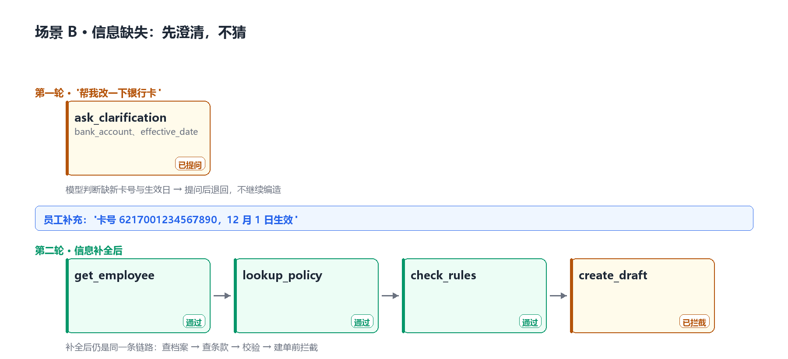图 3 场景 B：第一轮只提问，补全后第二轮才走完整链路

断言结果
断言 | 结果 | 证据
第一轮只调 ask_clarification ，无写工具 | 通过 | tool_calls 序列
补全后走完 " 查档 → 查条款 → 校验 → 拦截 " | 通过 | 四步轨迹
判定 L1 （银行账户变更金额差异为 0 ） | 通过 | check_rules 返回

四、本次发现的问题（已修复）

银行卡号被当成金额，导致所有银行卡变更被判 L4
第一版跑场景 B 时，check_rules 对银行账户变更返回 need_review L4，建单自然失败。排查发现 _check_amount 会把明细项的新旧值一律转数字再取差值：6222021234567890 被 float() 解析成 6.2×10¹⁵，差异算出来是万亿级，直接越过 L4 阈值。
修复方式是给金额字段加白名单（MONEY_FIELDS），只有 fixed_salary、si_base、hf_base、allowance 等参与差异计算。修复后同一输入判定为 pass L1。补了两条测试守着：银行卡变更必须 L1 且不跑金额核对；金额字段的差异仍要算对（18500→20000 判 L3）。
影响面：修复前，所有银行账户变更都会被判 L4「需人审」，Agent 永远拿不到凭证、建不了单。这是"看起来只是分级偏严"、实际让整条业务链路不可用的缺陷。

五、结论
该场景通过，但正是它暴露了一个真实缺陷：银行账号是 16 位数字，被当成了金额参与分级，导致所有银行卡变更被判 L4 而建不了单。修复后同一输入判 L1，并且补了两条测试守着。
这个场景的价值不只在"会不会追问"，还在于它跑的是真实链路——缺陷不是看代码看出来的，是跑出来的。

